**Ejercicio 3.15**

1. **Análisis y clasificación del enunciado del problema en sus elementos**

|  |  |
| --- | --- |
| **Elementos** | **Valor** |
| Captura de Datos |  |
|  |
|  |
|  |
|  |
|  |
| Operaciones Aritméticas  Preguntas  Observaciones | Suma consecutiva de números positivos del 1 al 50 |
| Suma consecutiva= 1+2+3+4+5+6…50 |
|  |
|  |
|  |
|  |
|  |
| ¿Cuál es el resultado de la suma de todos los números enteros desde el 1 hasta el 50? |
|  |
|  |
|  |
|  |
|  |
|  |
|  |
|  |
|  |

1. **Diagrama Entrada –Proceso –Salida**

? ? ? ? ?

Lista de los números sumados

Resultado de la suma de los numero enteros del 1 al 50

1. **Análisis del proceso aritmético**

|  |
| --- |
| Suma=suma + n |
| Suma consecutiva de números enteros del 1 al 50 |
|  |
|  |

1. **Diseño Interfaz Hombre – Máquina**

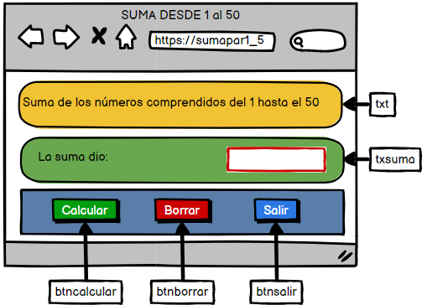

1. **Algoritmos**

|  |  |
| --- | --- |
| **Paso** | **Descripción** |
| 0. | Inicio |
|  | Declarar variables |
|  | n, suma tipo entero |
|  | Procesos |
|  | suma= suma + n |
|  | Imprimir resultados |
|  | n (lista de números) |
|  | Suma (suma de la lista) |
|  | Fin. |

1. **Tabla de datos**

|  |  |  |  |  |  |  |  |  |
| --- | --- | --- | --- | --- | --- | --- | --- | --- |
| **Identificador** | **Tipo** | **Tipo Dató** | **Valor Inicial** | **ámbito** | | | **Observaciones** | **Documentación** |
| E | P | S |
| suma | Variable | entero | 0 |  | P | S |  | Variable de proceso y salida que almacena la suma consecutiva |
| n | Variable | entero | 0 |  | P | S |  | Variable de proceso y salida que almacena la lista de números y es la variable de control del ciclo |

1. **Tabla de Expresiones Aritméticas y Computacionales**

|  |  |
| --- | --- |
| **Expresiones Aritméticas** | **Expresiones Computacionales** |
| 1+ 2 + 3+ 4+ 5+ 6+… 50 | Suma=suma +n |
|  |  |

1. **Diagrama de Flujo de Datos**

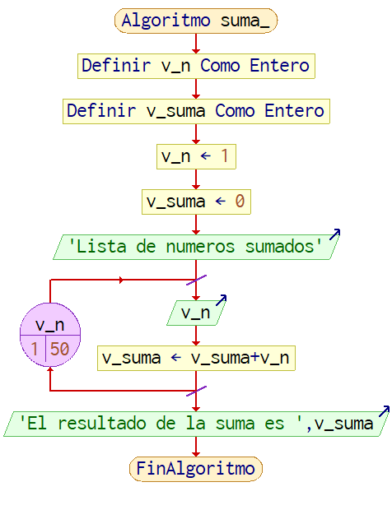

1. **Prueba de Escritorio**

**Esta en el Excel**

1. **Pseudocódigo**

Algoritmo suma_

// Enunciado: Encontrar el valor de la suma consecutiva de los numeros enteros positivos del 1 al 50

// DESARROLLADO POR: HERNAN ALBERTO LONDOÑO VELEZ

// VERSION: 1.0

// FECHA: 22/02/2023

// DECLARAR:

Definir v_n Como Entero // VARIABLE QUE ALAMCENA EL VALOR DE CADA NUMERO DEL 1 AL 50

Definir v_suma Como Entero // VARAIABLE QUE ALMACENA EL VALOR DE LA SUMA DE LOS NUMEROS DEL 1 AL 50

// VALOR INICIAL:

v_n <- 1

v_suma <- 0

// procesos y salidas

Escribir 'Lista de numeros sumados'

Para v_n<-1 Hasta 50 Hacer // PROCESO EN LE CUAL SE SELECCIONA CADA NUMERO DESDE EL 1 HASTA EL 50

Escribir v_n

v_suma <- v_suma+v_n // SE SUMA CADA NUMERO DESDE EL 1 HASTA EL 50

FinPara

Escribir 'El resultado de la suma es ',v_suma

FinAlgoritmo